室外体能综合实训基地项目清单一览表
序号 | 项目分类 | 项目名称 | 型号 | 规格 | 参数 | 操作方式 | 操作意义 | 效果图 | 数量 | 单位
1 | 高空系列 | 4面体框架 | GK002A | 6500*12000mm | 1.规格：平台外轮廓6.5m，立柱整体高度12m  2.主材：主体钢木结构，钢材采用Q235优质钢材、木材采用巴劳木  ▲3.立柱采用直径219*4.5mm圆管，顶部采用优质钢制封头；直径219*4.5mm圆管需同时具有抗拉强度和焊接接头弯曲的检测，并提供具有CMA、CNAS标志相关证明材料。直径400mm厚度10mm钢制法兰焊接到立柱上，用于固定学员站立平台；  4.横梁两根采用直径114*3.5mm，直径50mm圆管组合连接  5.站立平台采用50*37mm槽钢焊接框架，上附30mm厚巴劳木；距离平台1200mm高位置在立柱上焊接学员站立扶手；  6.教练行走平台与顶部横梁固定，采用30*50mm方管和30mm角钢焊接框架，上附钢板网；  7.活动爬梯：预防保护措施采用底部制作钢构活动爬梯，用时悬挂于爬梯操作；爬梯采用40*40mm方管以及直径25mm圆管焊接而成，通过抱箍固定于立柱，设计防侧滑保护；  ▲8.保护装置：项目操作采用直径12mm钢丝绳保护；教练垂直生命线采用直径12mm钢丝绳固定于顶部与底部爬梯之上，作为教练垂直攀爬保护；垂直生命线需具有破断拉力检测，并提供具有CMA、CNAS标志相关证明材料。  工艺：  1.结构工艺：立柱和横梁之间采用组装连接；基础与立柱采用螺栓连接固定；  2.表面处理 抛丸除锈——表面采用高速喷丸进行清理、强化、光饰、去毛刺，能大幅度提高钢材表面的附着力，以及提高钢材的抗疲劳度和护腐蚀能力，改善钢材的内在质量，延长钢材的使用寿命。  静电喷涂——采用更加环保、更加先进的静电喷涂设备，漆粉能更加均匀的吸附于钢构表面，并经过220摄氏度的高温烘烤，漆粉或者油漆经高温进行化学反应完全融化后，与钢构的结合更加牢固，颜色光亮，符合国家对户外色彩的损失比例要求，抗氧化、抗龟裂等能力显著提高，大幅度提升了钢构的使用寿命。 | / | / | 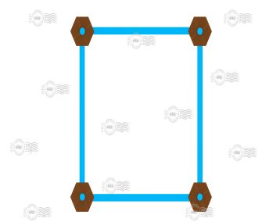 | 1 | 套
2 | 高空系列 | 巨人梯 | GK3101A | 3000*10500mm | 1.横木采用80*140mm方木,长3000mm,共6根，两端加抱箍螺栓连接，用直径8mm起重钢链串接横木，悬挂固定在高空主体架上。  2.直径12mm钢丝绳串连横木做二次保护，横木间距不等，从下往上，间距逐渐加大，项目操作难度也随之加大。 | 两人一组，共同向上攀，你身体的一部分有可能成为同伴的阶梯，同时同伴的身体也会成为你攀登时借力的绳索。 | 增强人际信任感；培养团队合作精神和协调能力；增强队员的胆量，培养勇攀高峰的信心和解决问题的能力；培养克服困难的毅力；培养队员的信任感。 | 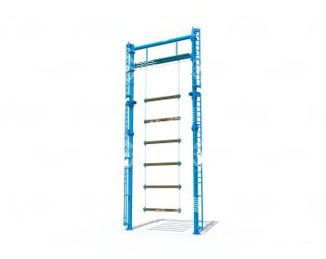 | 1 | 套
3 | 高空系列 | 高空断桥 | GK3102A | 6500mm | 1.断桥采用齿轮传动结构，可无级调节断桥两侧距离，并设置安全距离限位装置。  2.可调端承载平台采用80*43mm槽钢、40*40mm方管焊接，上面铺设3mm厚花纹钢板；调节轴通过轴承固定于主体框架，轴与轴夹角90°；移动小平台采用30*30mm方管、30*30mm角钢、3mm厚花纹钢板、20mm厚橡胶板，移动小平台与承载平台之间用防磨PE条隔开防止硬性摩擦。  3.固定端平台采用50*37mm槽钢、40*40mm方管、3mm厚花纹钢板焊接，上面铺设20mm厚橡胶板。斜撑采用63*63mm角钢、40*40mm方管焊接。 | 学员站在板上，眼睛注视前方，起步、跨跃、落地。 | 培养队员不怕困难，不畏艰险的精神。培养队员的胆量，培养克服恐惧的勇气。培养自我挑战、自我突破的精神和能力。开发个人潜能。 | 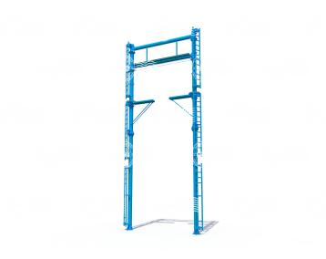 | 1 | 套
4 | 高空系列 | 索降平台 | 定制 | 定制 | 钢构平台 | 下降 | 培养队员面对困难时的意志力和坚持性；培养自我挑战的勇气和胆量；锻炼队员的身体协调性和动作控制能力；帮助队员克服恐惧情绪，充分锻炼队员的胆量。 | / | 1 | 套
5 | 平板攀岩系列 | 附高空架攀岩 | PY001 | 宽6m*高10m | ▲1.规格：1500*1500*18mm，户外耐候纯平玻璃钢攀岩板，攀岩板具有120小时吸水率检测，并提供相关证明材料。  ▲2.材质：有机树脂玻璃钢复合板，抗攀抓力强，使用时限长，耐候性强，室内和室外均适。攀岩板具有巴柯尔硬度检测，并提供具有CMA、CNAS标志相关证明材料。  ▲3.砂面：一体压制成型，非人工喷砂，面层高耐磨丙稀着色层  ▲4.岩孔：利用率达到100%，无费孔、半孔、被堵孔  5.工艺：岩板边缝采用雕刻工艺精准制作，完美直缝自然对接  ▲6.为实现岩壁多角度造型，按标准模块化设计，现场组装拼接，攀岩板现场无切割。攀岩板具有放射性核素检测，并提供具有CMA、CNAS标志相关证明材料。  ▲专用可调节连接件，伸缩杆、合页、螺，可调节连接杆具有破断拉力≥60KN的检测，并提供具有CMA、CNAS标志相关证明材料；  平斜面：钢架热镀锌材料，镀锌方管 60*60*T3.0mm、镀锌方管 40*40*T1.8mm，工厂下料或原材料，发货到现场，现场下料焊接，现场补漆；（注明：高4.5m以上为难度道，含保险杠、镀锌圆管φ60*T3.0mm；高4.5m以下为攀石或热身墙，无保险杠）  ▲PE岩点（树脂）、普通色，造型随机，因学生使用频率较高，为保证学员安全，岩点需具有拉伸强度检测，并提供具有CMA、CNAS标志相关证明材料。  ▲因学生使用频率较高，为保证学员安全，需提供以下内容：  - 岩板需具有拉伸强度检测，并提供具有CMA、CNAS标志相关证明材料。  - 攀岩板通过≥480小时的光老化实验后的抗拉强度检测，并提供第三方检测中心出具的具有CMA、CNAS标志的检测报告。 | 队员从攀岩的底端爬至顶端。攀爬时手指的抓力和脚掌的蹬力同时发力，身体紧贴岩壁向上，重心降低；注意用力恰如其分，同时注意体力的合理分配，不要盲目追求速度。 | 锻炼个体的耐力、爆发力和意志力；培养身体各部分的协调性，体能和智能的协调性；增强个体克服困难，挑战自我的勇气和毅力；培养个体应对和解决问题的能力和技巧；增进团队合作，融洽团队气氛；开发个体的潜能。 | 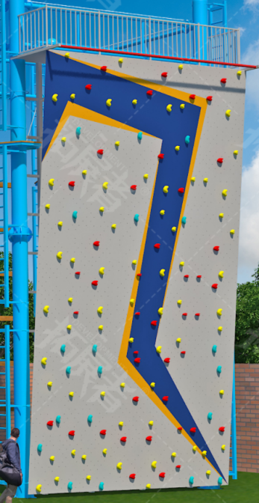 | 1 | 套
6 | 场地系列 | 毕业墙（含仓库） | CD3001A | 4000*3000*4000mm | 1.产品采用全组装方式:  ▲2.立柱采用114XT3.5mm优质钢管,顶部采用焊接封头来封口；直径114*3.5钢管需具有抗拉强度检测，并提供具有CMA、CNAS标志相关证明材料。  3.平台尺寸：1220mmX3045mm,采用钢木结构,平台框架采用50*37*4.5mm槽钢制作而成，上方铺设木板；  4.平台与立柱采用螺栓连接工艺；  5.墙板采用3.5mm优质花纹钢板折弯而成；  6.楼梯采用钢结构：边管C型钢140x50x20x2.0mm+33mm圆扶手管制作。  7.表面采用先进的抛丸除锈、静电喷漆防锈工艺。  8.含仓库 | 团队活动，学员合理分工，采用各种有效手段，使全体学员翻过毕业墙。 | 培养团队意识和责任心；增进对团队力量的认识；激励个人对团队的奉献精神；培养团队在行动前群策群力的意识。 | 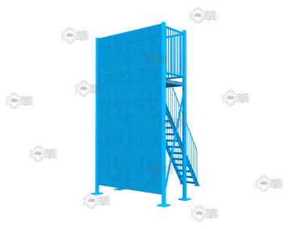 | 1 | 套
7 | 场地系列 | 信任背摔 | CD3004A | 3000*1170*3000mm | 1.产品采用优质Q235钢材、全组装结构、现场无焊接、无基础。  2.表面采用高速喷丸处理，静电喷涂。  ▲3.立柱采用φ114mm圆管，焊接封头封口；平台为钢木结构：采用50mm槽钢,木板；木材需同时具有硬度和冲击韧性检测，并提供具有CMA、CNAS标志相关证明材料。护栏采用φ33mm和φ20mm圆管；钢梯采用30mm方管和φ20mm圆管焊接。 | 身体保持笔直仰摔，双手交叉胸前；其余队员双手交叉放在对方肩部，接住背摔者。 | 信任是合作的基础，体验信任来源的基础；学会在工作、生活中养成换位思考的习惯。 | 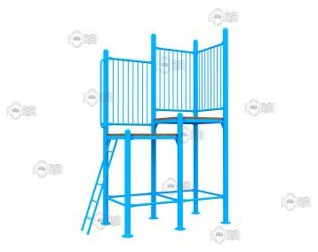 | 1 | 套

编制： 审核： 审批：

